Ликбез: идеология
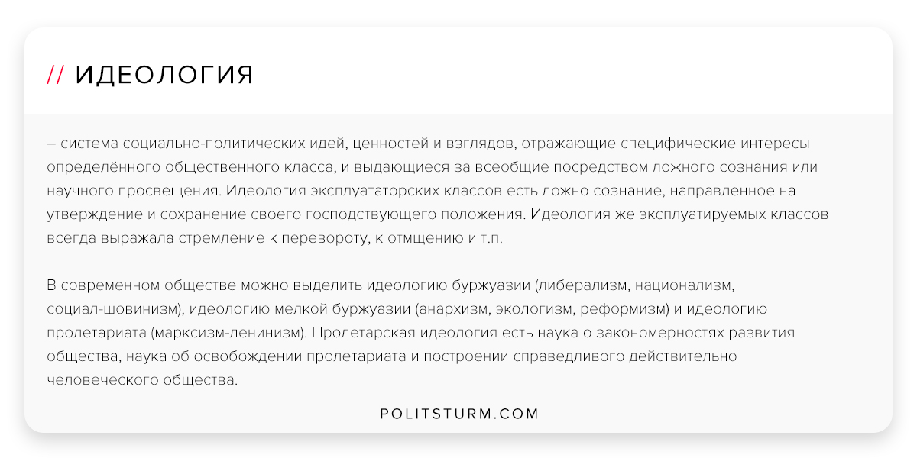

Оригинальная статья
2018-06-08
1 мин. на чтение

Идеология – система социально-политических идей, ценностей и взглядов, отражающие специфические интересы определённого общественного класса, и выдающиеся за всеобщие посредством ложного сознания или научного просвещения. Идеология эксплуататорских классов есть ложно сознание, направленное на утверждение и сохранение своего господствующего положения. Идеология же эксплуатируемых классов всегда выражала стремление к перевороту, к отмщению и т.п.
В современном обществе можно выделить идеологию буржуазии (либерализм, национализм, социал-шовинизм), идеологию мелкой буржуазии (анархизм, экологизм, реформизм) и идеологию пролетариата (марксизм-ленинизм). Пролетарская идеология есть наука о закономерностях развития общества, наука об освобождении пролетариата и построении справедливого действительно человеческого общества.

Оригинальная статья

